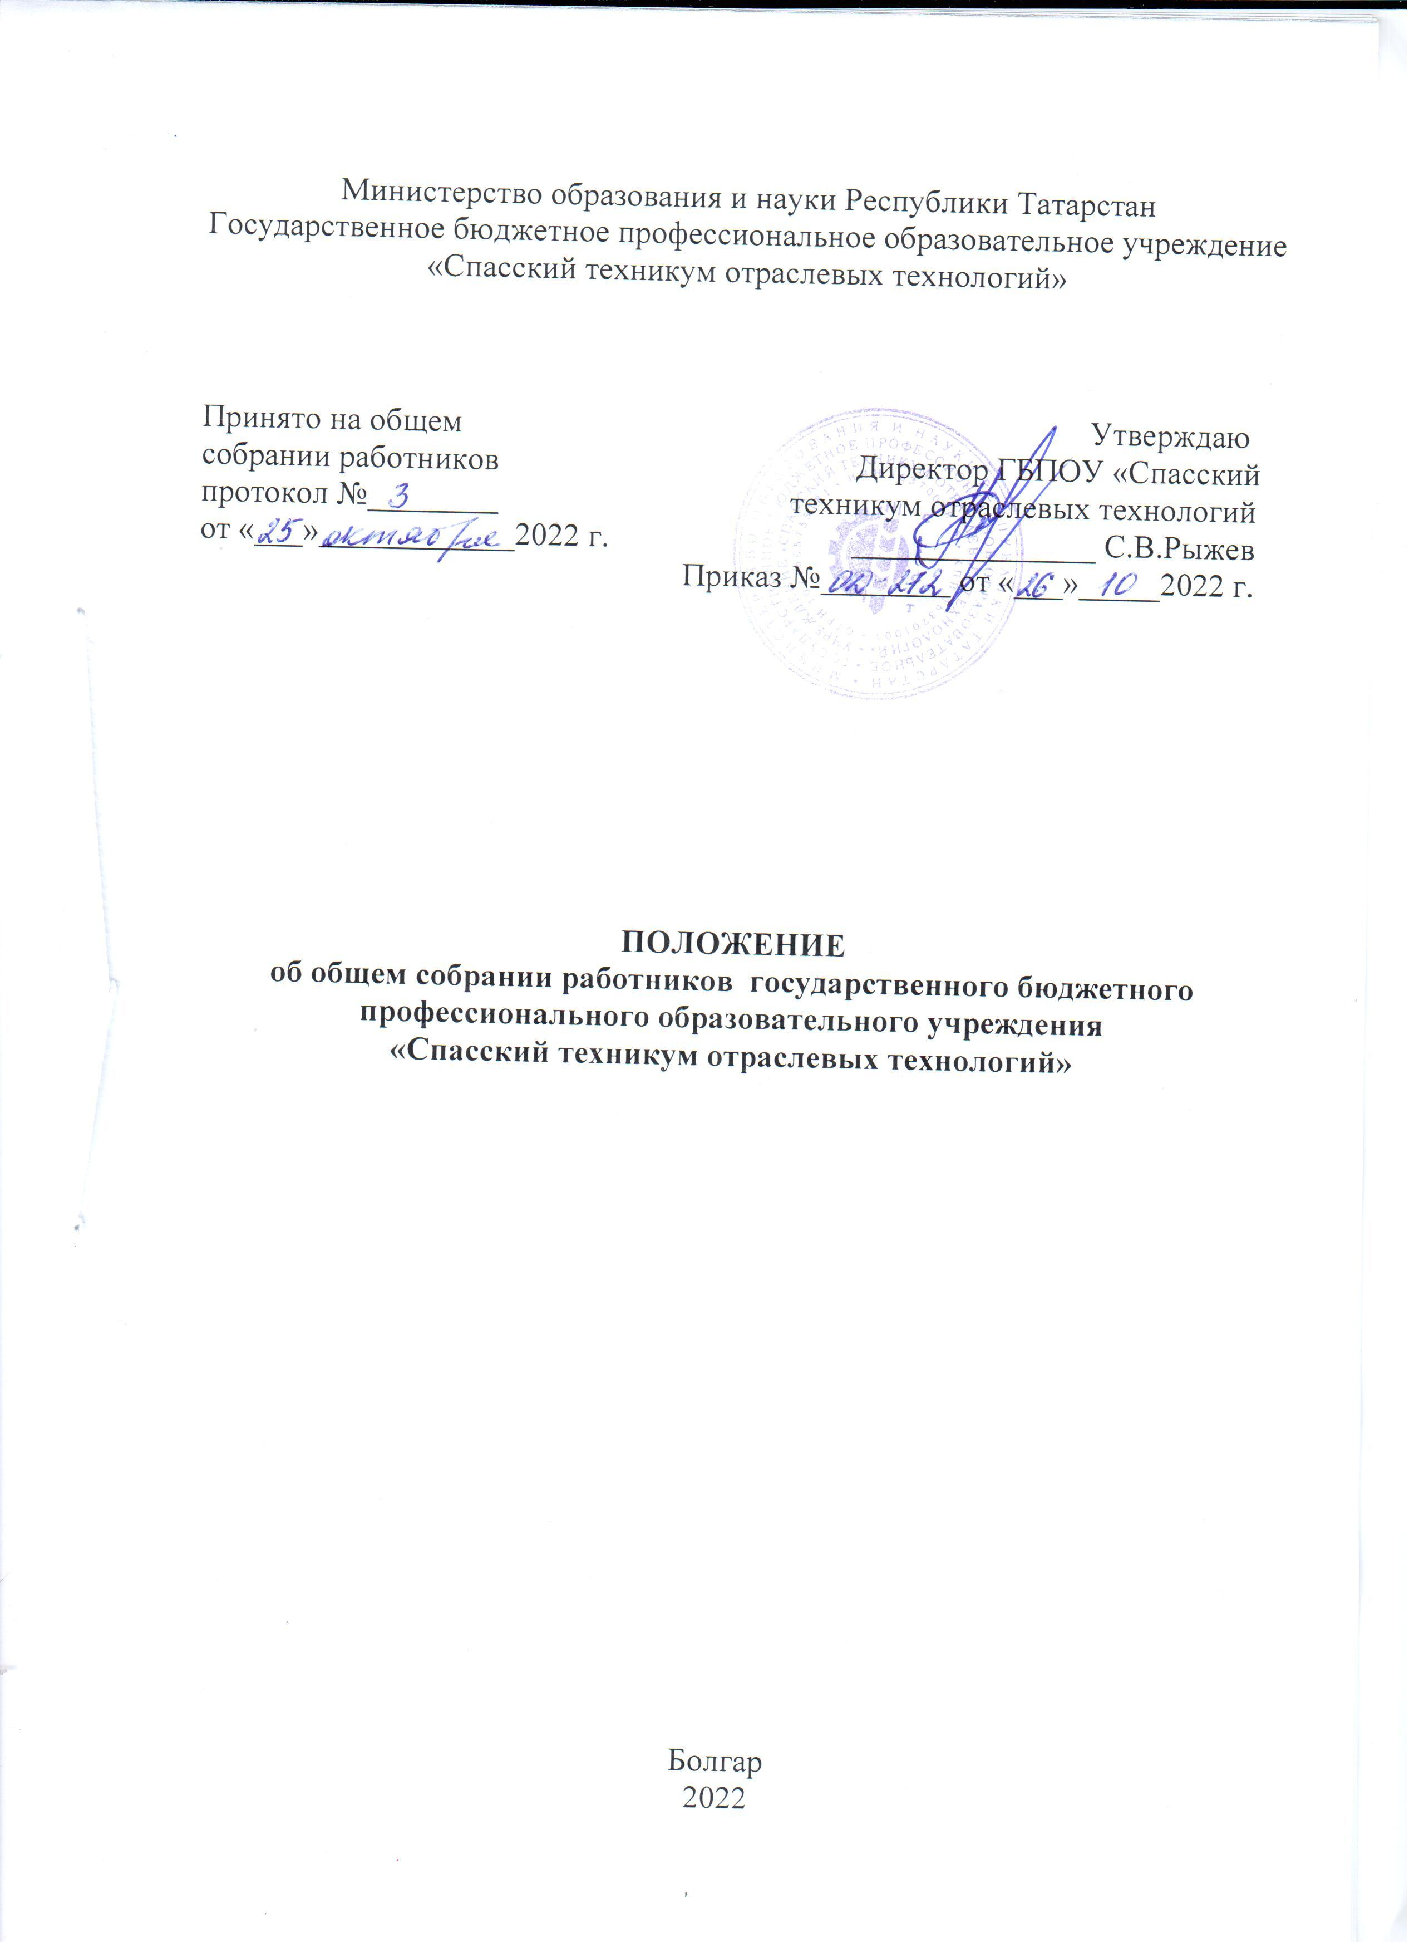

1. Общие положения
1.1.Настоящее Положение об Общем собрании работников государственного бюджетного профессионального образовательного учреждения «Спасский техникум отраслевых технологий» (далее – Техникум) разработано в соответствии с:
- Законом Российской Федерации «Об образовании в Российской Федерации» от 29.12.2012 г. № 273-ФЗ;
- Трудовым кодексом Российской Федерации
- Уставом Техникума.
1.2.Общее собрание работников Техникума (далее – Общее собрание) созывается для решения наиболее важных вопросов жизнедеятельности Техникума и является коллегиальным органом управления.
1.3.Порядок организации и подготовки Общего собрания определяется настоящим Положением об Общем собрании и утверждается директором Техникума.
1.4.Общее собрание представляет полномочия коллектива работников Техникума.
1.5.Общее собрание возглавляется председателем Общего собрания.
1.6.Решения Общего собрания, принятые в пределах его полномочий и в соответствии с законодательством, обязательны для исполнения всеми членами коллектива.
1.7.Срок действия настоящего Положения об Общем собрании не ограничен. Положение об Общем собрании действует до принятия нового.

2. Цели и задачи
2.1.Общее собрание содействует осуществлению управленческих начал, развитию инициативы трудового коллектива Техникума.
2.2.Общее собрание реализует право на самостоятельность в решении вопросов деятельности Техникума.
2.3. Общее собрание содействует расширению коллегиальных, демократических форм управления, снижает возможность возникновения конфликтных ситуаций в коллективе.

3. Компетенции общего собрания
3.1.К компетенции общего собрания относятся:
- рассмотрение и принятие устава Техникума, изменений и дополнений к нему;
- обсуждение проекта и принятие решения о заключении коллективного договора;
- разработка и принятие Правил внутреннего трудового распорядка Техникума;
- заслушивание отчетов администрации Техникума о проделанной работе;
- обсуждение с администрацией вопросов о работе Техникума, внесение предложений по ее совершенствованию;
- обсуждение планов социально-экономического развития Техникума;
- выражение мнения при принятии локальных нормативных актов, затрагивающих права и законные интересы работников Техникума;
- рассмотрение иных вопросов в соответствии с действующим законодательством Российской Федерации.

4. Состав и порядок работы
4.1.В состав Общего собрания входят все работники, для которых Техникум является основным местом работы.
4.2.Общее собрание созывается по мере необходимости, но не реже одного раза в год.
4.3.Заседание Общего собрания проходит в форме собрания, на котором могут присутствовать только работники Техникума, для которых работа в Техникуме является основной.
4.4.Инициатором созыва Общего собрания может быть директор Техникума или не менее одной трети работников Техникума.
4.5.Информация о дате, времени и месте проведения Общего собрания доводится до членов Общего собрания посредством размещения объявлений
в местах информационного оповещения (информационные стенды). Так же
возможно уведомление членов Общего собрания в устной, письменной форме и посредством электронной связи.
4.6.Общее собрание считается правомочным, если на нем присутствует не менее половины состава трудового коллектива.
4.7.Общее собрание ведет председатель, избирается секретарь, который ведет всю документацию. Председатель выполняет свои обязанности на общественных началах.
4.8.Председатель и секретарь Общего собрания избираются на каждом собрании.
4.9.Решения принимаются открытым голосованием. Решение считается правомочным, если за него проголосовало большинство присутствующих.
При равном количестве голосов решающим является голос председателя Общего собрания.
4.10.Решение Общего собрания, принятое в пределах его полномочий и в соответствии с законодательством, после утверждения его директором Техникума является обязательным для исполнения всеми членами трудового коллектива.
4.11.Все решения Общего собрания своевременно доводятся до сведения всех членов трудового коллектива.

5 Функции председателя и секретаря Общего собрания
5.1. Председатель:
- организует деятельность Общего собрания;
- информирует членов Общего собрания о предстоящем заседании не менее чем за три календарных дня до его проведения;
- организует подготовку и проведение заседания;
- определяет повестку дня;
- контролирует выполнение решений.

5.2. Секретарь:
- фиксирует явку членов Общего собрания и определяет кворум;
- ведет подсчет голосов при голосовании;
- ведет протокол Общего собрания;
- оказывает содействие председателю в подготовке и проведении Общего собрания;
- выполняет иные функции в соответствии с Положением и действующим законодательством Российской Федерации.

6. Делопроизводство общего собрания
6.1.Заседания Общего собрания оформляются протоколом, в котором кратко фиксируется ход обсуждения вопросов, предложения и замечания участников Общего собрания.
6.2.Нумерация протоколов – с начала календарного года.
6.3.Протоколы подписываются председателем и секретарем собрания.
6.4.Книга протоколов Общего собрания нумеруется постранично, прошнуровывается, скрепляется подписью директора техникума и печатью Техникума.

